百业网做店步骤和维护流程

- 第一步：先做常用分类，把跟自己产品相关的常用分类选出来，比如清洁公司就要去大类里面寻找 清洗 家政 翻新等等跟自己服务或者产品相关的频道选出来，常用分类分好了，会出现在发布信息那里，便于发信息的时候不用再去每次寻找，直接点击。更重要一点的是选择多个常用分类可以增加网店的流量，让更多有需要的客户看到你，从而给您带来生意。常用分类具体位置：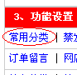图示位置就是。
- 第二步：做信息分类（即添加商品分类），添加商品分类的要求是字数在6到10个字之间，一般添加8到10个类别，产品多的客户最多可以添加到35个商品分类。设置时产品或者服务可以前加地名、后加修饰词，譬如销售、批发、设计、制作、生产、供应、厂家直销、订做、订制、专业等修饰词，总之多样化，这样的商品分类才丰富。商品分类所在后台位置如图所圈：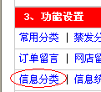
- 第三步：发布信息位置如图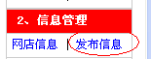：打开发布信息就会显示第一步做好的常用分类的频道，直接点击要选择的分类，接着下一步就是信息标题。
一、信息标题的设置要求：信息标题字数10~25字，以15字左右为宜。标题中应使用一句包含适当关键词的完整句子来表达，避免使用冗长而简单堆砌的关键词，同时，切勿使用与内容主题不相符合的虚假关键词。
信息标题的语言和详细描述应有所不同，不同的信息标题必须配不同的关键词，关键词的组合和放置可以多样化，但整个信息的标题的含义表达必须是完整而明确的，可采用问答式的对话模式，也可以变化轻松活泼的语言以吸引浏览者。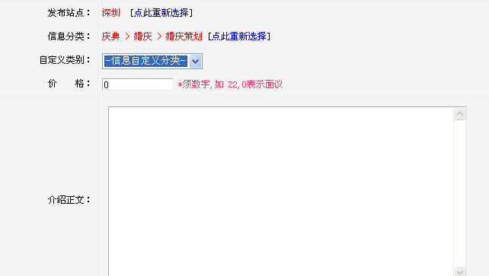接下来是发布站点，你的网店系统默认是所选的城市，譬如是深圳公司，发布站点系统就默认是深圳，假如你要把这条产品或者服务信息发到北京或者上海或者其它城市就要点此重新选择然后找到所在城市点击城市名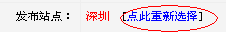。之后就是自定义类别，点开向下的图标，你的标题所描述的产品是是属于自定义里面哪个类别就点击自定义对应的类别上去，位置如左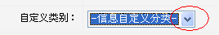然后是价格可以写价格面议，也可以不填写。底下重要的一步是：
二、介绍正文：不管发多少信息，前面的第一段文字最少100个字不要重复，可以发行业新闻，产品小知识，行业或者产品定义，产品规格等都可以作为正文的第一段。
针对信息的标题，为每一个产品单独进行原创的详细描述，丰富产品或服务页面，着重描述产品的优势和独特性，首段千万不要重复，内容上可以适当延伸，但对产品或服务的描述文字要尽量原创，也可以在已有文件的基础上，适当变化顺序、添加若干原创表达。
避免信息完全相同的重复性发布，当浏览者进入您的网站看到大量的重复信息，最后只能带来相反的效果，会造成客户的不信任感，认为您在胡乱的发信息。尤其是首段、尾段文字更是不能重复。信息的形式可以是多样的，可以对产品进行详细地描述。
三、提交：如图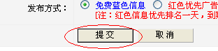添加完介绍正文之后就点击提交，然后点击确定如图。系统会提醒你是否上传图片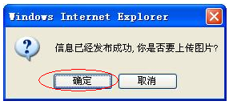要就点击确定，然后就是上传，图片不要超过200KB。上传成功图片就会显示出来。一条信息就算发布完了。

当天信息发布成功之后推出后台之前要点击信息统计，这样网店才会显示哪个类别有多少信息。如图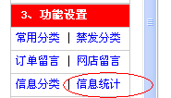点击信息统计之后出现一个页面统计成功，然后点击确定就好了。如图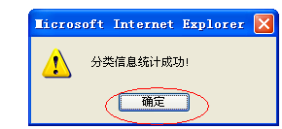
5、最后要做的就是更新数据，声明下更新数据是非常重要，发布信息修改信息，发布博客做友情链接等任何事情只有在更新数据之后网店才会显示。更新数据如图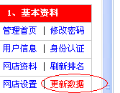打开更新数据之后里面有更新网店主域名数据、17电信访问服务器和22网通访问服务器更新数据这3个分别要点开稍等出现更新成功之后才关闭页面的，如图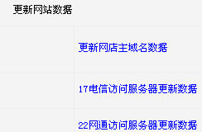最后一步是更新数据上面有个刷新排名点开直接关闭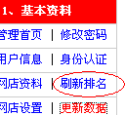，这就是做店的全步骤。

百业通网店试用网店维护步骤

维护网店每天只要1分钟。
网店每天维护的步骤：
一打开“网店信息”点击一键续登一次，系统会每隔5分钟自动续登一条信息（或者手动点击每一条信息后面蓝色的“续”字）。
二点击“选择模板”，模板每周换一次，产品类-选模板2、4、5、6。服务类-选模板1、3、7、8、9
三，进行任何后台操作后，都不要忘记“更新数据”，打开“更新数据”里面有：更新网店主域名数据、17服务器更新数据和22网通访问服务器更新数据都要每个点击，出现更新成功就可以了
四，点击“刷新排名”可以让你的网店排在当时最前面。

